

КОТЛЫ
ОТОПИТЕЛЬНЫЕ ВОДОГРЕЙНЫЕ
НАРУЖНОГО РАЗМЕЩЕНИЯ:
СЕРИИ «MICRO New NR»

КВа-0,05 Гн (MICRO New NR 50) КВа-0,225 Гн (MICRO New NR 225)
КВа-0,075 Гн (MICRO New NR 75) КВа-0,25 Гн (MICRO New NR 250)
КВа-0,095 Гн (MICRO New NR 95) КВа-0,3 Гн (MICRO New NR 300)
КВа-0,1 Гн (MICRO New NR 100) КВа-0,325 Гн (MICRO New NR 325)
КВа-0,125 Гн (MICRO New NR 125) КВа-0,35 Гн (MICRO New NR 350)
КВа-0,15 Гн (MICRO New NR 150) КВа-0,375 Гн (MICRO New NR 375)
КВа-0,175 Гн (MICRO New NR 175) КВа-0,4 Гн (MICRO New NR 400)
КВа-0,19 Гн (MICRO New NR 190) КВа-0,5 Гн (MICRO New NR 500)
КВа-0,2 Гн (MICRO New NR 200) КВа-0,6 Гн (MICRO New NR 600)

Паспорт
Руководство по эксплуатации

Самара, 2024 г.

СОДЕРЖАНИЕ
1. Назначение изделия | 3
2. Технические данные | 4
3. Комплектность котлов | 11
4. Требования к технике безопасности | 12
5. Устройство котла | 12
6. Установка котла | 13
7. Пуск и работа котла | 16
8. Работа котла в режиме погодного регулирования | 21
9. Техническое обслуживание | 23
10. Возможные неисправности котла и методы их устранения | 24
11.Ремонт котла | 25
12. Утилизация | 26
13. Гарантийные обязательства | 26
14. Маркировка | 27
15. Правила хранения | 27
16. Свидетельство о приемке | 27
Акт гидравлических испытаний | 29
Приложение | 30
1. НАЗНАЧЕНИЕ ИЗДЕЛИЯ
1.1. Котлы отопительные водогрейные наружного размещения серии «MICRO New NR» одинарные теплопроизводительностью 50, 75, 95, 100, 125, 150, 175, 200 кВт , сдвоенные теплопроизводительностью 100, 125, 150, 175, 190, 200, 225, 250, 300, 325, 350, 375, 400 кВт и строенные теплопроизводительностью 500, 600 кВт с абсолютным давлением 0,4 МПа и максимальной температурой воды на выходе из котла 95°С предназначены для теплоснабжения объектов социальной, коммунальной и производственной сферы, в том числе административные здания, жилые дома, фельдшерские пункты, библиотеки, амбулатории, почтовые отделения, детские сады, клубы, школы, склады, мастерские, фермы и т.д., оборудованных системой водяного отопления с принудительной циркуляцией. Вид топлива: газ природный по ГОСТ 5542-2014, газ сжиженный по ГОСТ 20448-90, биогаз по ГОСТ 27577-2000.
Котел наружного размещения имеет следующие характеристики:
- класс по функциональной пожарной опасности – Ф5.1.;
- категория по взрывопожарной и пожарной опасности – Г;
- класс по конструктивной пожарной опасности – С0;
- степень огнестойкости –IV.
1.2. Котлы изготавливаются для эксплуатации при температурах наружного воздуха от +40°С до -45°С.
1.3. Монтаж и эксплуатация котлов должны осуществляться в соответствии с настоящим руководством, а также согласно:
- СП 41-104-2000 «Свод правил по проектированию и строительству. Проектирование автономных источников теплоснабжения»
- СП 42-101-2003 «Общие положения по проектированию и строительству газораспределительных систем из металлических и полиэтиленовых труб»
- Строительным нормам и правилам СП 62.13330.2011, СП 60.13330.2020, СП 89.13330.2016
- «Правила устройства и безопасной эксплуатации паровых котлов с давлением пара не более 0,07 МПа (0,7 кгс/см²), водогрейных котлов и водоподогревателей с температурой нагрева не выше 388 К (115 °С)» 1992 г. с изм. № 1, 2, 3;
1.4. Пуск, профилактическое обслуживание, устранение неисправностей, ремонт автоматики производится специализированными организациями, имеющими допуск на выполнение перечисленных видов работ.
1.5. Перед пуском и эксплуатацией котла «MICRO New NR необходимо ознакомиться с настоящей инструкцией. Нарушение или невыполнение приведенных ниже правил и условий эксплуатации может привести к несчастному случаю или вывести котлы из строя.
1.6. По окончании изготовления котлов оборудование прошло тестирование на предмет выявления некорректной работы системы автоматики котла при возникновении аварийных ситуаций.
Таблица 1.

2. ТЕХНИЧЕСКИЕ ДАННЫЕ

котлов серии «MICRO New NR» ОДИНАРНЫХ
теплопроизводительностью от 50 до 200 кВт
№ | Наименование параметров | Значение
 |  | MICRO New NR 50 | MICRO New NR 75 |  | MICRO New NR 95 | MICRO New NR 100 | MICRO New NR 125 | MICRO New NR 150 |  | MICRO New NR 175 | MICRO New NR 200
1 | 2 | 3 | 4 |  | 5 | 6 | 7 | 8 |  | 9 | 10
1 | Номинальная теплопроизводительность, МВт (допустимые отклонения номинальной теплопроизводительности ±10%) | 0,05 | 0,075 |  | 0,095 | 0,1 | 0,125 | 0,15 |  | 0,175 | 0,2
2 | Номинальный расход природного газа м³/ч, при $Q_{н}^{р}$= 35,6 МДж/м³ | 5,45 | 8,2 |  | 10,3 | 10,9 | 13,6 | 16,4 |  | 19,1 | 21,8
3 | Номинальный расход биогаза м³/ч, при $Q_{н}^{р}$=19,7 МДж/м³ | 9,8 | 14,8 |  | 18,6 | 19,7 | 24,6 | 29,6 |  | 34,5 | 39,4
4 | Номинальный расход сжиженного газа в газообразном состоянии м³/ч, при $Q_{н}^{р}$=100 МДж/м³ | 1,94 | 2,92 |  | 3,67 | 3,88 | 4,84 | 5,84 |  | 6,8 | 7,76
5 | Номинальное давление природного газа, биогаза , кПа | 1,55 |  |  | 1,8 |  |  |  |  | 2,0 | 2,3
6 | Номинальное давление сжиженного газа, кПа | 3,6
7 | КПД, %, не менее | 92
8 | Диапазон регулирования теплопроизводительности по отношению к номинальной, %, не менее | 0…100
9 | Рабочее давление воды, МПа | 0,3
10 | Максимальная температура воды на выходе из котла, °С, не более | 95
11 | Номинальное разрежение за котлом, Па, не более | 10
12 | Температура уходящих газов при номинальной теплопроизводительности, °С, не более | 160
13 | Содержание оксида углерода в сухих уходящих газах в пересчете на коэффициент избытка воздуха, равный единице, мг/м³ , не более | 10
14 | Содержание оксида азота в сухих уходящих газах в пересчете на коэффициент избытка воздуха, равный единице, мг/м³, не более | 160
15 | Потребляемая мощность, Вт, не более | 250 |  |  |  |  |  |  | 450
16 | Тип установленного насоса
1 | 2 | 3 | 4 |  | 5 | 6 | 7 |  | 8 | 9 | 10
17 | Габаритные размеры, мм, не более:  длина  ширина, L1  высота | 1550  950  1430
18 | Присоединительные размеры:
 | газопровод, G" | G ¾″ |  | G 1″
 | выход воды из котла | D_{у} 50
 | вход воды в котел | D_{у} 50
 | дренаж из котла | D_{у} 15
 | размер H, мм | 2300 |  |  |  |  | 2300
 | размер L, мм | 645 |  |  |  |  | 670
 | Выход дымовых газов, D_{вн}/D_{нар}., мм | 200/300 |  |  |  |  | 250/350
19 | Масса котла в сборе, кг, не более | 520 | 550 |  | 585 | 585 | 615 | 655 |  | 690 | 720

Продолжение таблицы 1.

ТЕХНИЧЕСКИЕ ДАННЫЕ

котлов серии «MICRO New NR» СДВОЕННЫХ
теплопроизводительностью от 100 до 250 кВт
№ | Наименование параметров | Значение
 |  | MICRO New NR 100 | MICRO New NR 125 | MICRO New NR 150 | MICRO New NR 175 | MICRO New NR 190 | MICRO New NR 200 | MICRO New NR 225 | MICRO New NR 250
1 | 2 | 3 | 4 | 5 | 6 | 7 | 8 | 9 | 10
1 | Номинальная теплопроизводительность, МВт (допустимые отклонения номинальной теплопроизводительности ±10%) | 0,1 | 0,125 | 0,15 | 0,175 | 0,19 | 0,2 | 0,225 | 0,25
2 | Номинальный расход природного газа м³/ч, при $Q_{н}^{р}$= 35,6 МДж/м³ | 10,9 | 13,6 | 16,4 | 19,1 | 20,6 | 21,8 | 24,5 | 27,2
3 | Номинальный расход биогаза м³/ч, при $Q_{н}^{р}$=19,7 МДж/м³ | 19,7 | 24,6 | 29,6 | 34,5 | 37,2 | 39,4 | 44,3 | 49,2
4 | Номинальный расход сжиженного газа в газообразном состоянии м³/ч, при $Q_{н}^{р}$=100 МДж/м³ | 3,88 | 4,84 | 5,84 | 6,8 | 7,33 | 7,76 | 8,72 | 9,68
5 | Номинальное давление природного газа, биогаза, кПа | 1,55 |  |  | 1,8
6 | Номинальное давление сжиженного газа, кПа | 3,6
7 | КПД, %, не менее | 92
8 | Диапазон регулирования теплопроизводительности по отношению к номинальной, %, не менее | 0…100
9 | Рабочее давление воды, МПа | 0,3
10 | Максимальная температура воды на выходе из котла, °С, не более | 95
11 | Номинальное разрежение за котлом, Па, не более | 10
12 | Температура уходящих газов при номинальной теплопроизводительности, °С, не более | 160
13 | Содержание оксида углерода в сухих уходящих газах в пересчете на коэффициент избытка воздуха, равный единице, мг/м³ , не более | 10
14 | Содержание оксида азота в сухих уходящих газах в пересчете на коэффициент избытка воздуха, равный единице, мг/м³, не более | 160
15 | Потребляемая мощность, Вт, не более | 450
16 | Тип установленного насоса
1 | 2 | 3 | 4 | 5 | 6 | 7 | 8 | 9 | 10
17 | Габаритные размеры, мм, не более:  длина  ширина, L1  высота | 1550  1360  1430
18 | Присоединительные размеры:
 | газопровод, G" | G 1¼″
 | выход воды из котла | D_{у} 50
 | вход воды в котел | D_{у} 50
 | дренаж из котла | D_{у} 15
 | размер H, мм | 2300
 | размер L, мм | 745
 | Выход дымовых газов, D_{вн}/D_{нар}., мм | 200/300 |  |  |  |  |  | 250/ 350
19 | Масса котла в сборе, кг, не более | 840 | 870 | 900 | 935 | 970 | 970 | 1000 | 1030

Продолжение таблицы 1.

ТЕХНИЧЕСКИЕ ДАННЫЕ

котлов серии «MICRO New NR» СДВОЕННЫХ
теплопроизводительностью от 300 до 400 кВт
 |  | Значение
 |  | MICRO New NR 300 |  | MICRO New NR 325 |  | MICRO New NR 350 |  | MICRO New NR 375 |  | MICRO New NR 400
1 | 2 | 3 |  | 4 |  | 5 |  | 6 |  | 7
1 | Номинальная теплопроизво-дительность, МВт (допустимые отклонения номинальной теплопроизводительности ±10%) | 0,3 |  | 0,325 |  | 0,35 |  | 0,375 |  | 0,4
2 | Номинальный расход природного газа м³/ч, при $Q_{н}^{р}$= 35,6 МДж/м³ | 32,8 |  | 35,4 |  | 38,2 |  | 40,9 |  | 43,6
3 | Номинальный расход биогаза м³/ч, при $Q_{н}^{р}$=19,7 МДж/м³ | 59,1 |  | 64,0 |  | 69,9 |  | 73,9 |  | 78,7
4 | Номинальный расход сжиженного газа в газообразном состоянии м³/ч, при $Q_{н}^{р}$=100 МДж/м³ | 11,64 |  | 12,6 |  | 13,78 |  | 14,56 |  | 15,52
5 | Номинальное давление природного газа, биогаза, кПа | 1,8 |  | 2,0 |  |  |  | 2,3
6 | Номинальное давление сжиженного газа, кПа | 3,6
7 | КПД, %, не менее | 92
8 | Диапазон регулирования тепло-производительности по отношению к номинальной, %, не менее | 0…100
9 | Рабочее давление воды, МПа | 0,3
10 | Максимальная температура воды на выходе из котла, °С, не более | 95
11 | Номинальное разрежение за котлом, Па, не более | 10
12 | Температура уходящих газов при номинальной теплопроизводи-тельности, °С, не более | 160
13 | Содержание оксида углерода в сухих уходящих газах в пересчете на коэффициент избытка воздуха, равный единице, мг/м³ , не более | 10
14 | Содержание оксида азота в сухих уходящих газах в пересчете на коэффициент избытка воздуха, равный единице, мг/м³, не более | 160
15 | Потребляемая мощность, Вт, не более | 900
16 | Тип установленного насоса
1 | 2 | 3 | 4 |  | 5 |  | 6 |  | 7
17 | Габаритные размеры, мм, не более:  длина  ширина, L1  высота | 1550  1900  1430
18 | Присоединительные размеры:
 | газопровод, G"- Нар. | G 1¼″
 | выход воды из котла | D_{у} 50
 | вход воды в котел | D_{у} 50
 | дренаж из котла | D_{у} 15
 | размер H, мм | 2300
 | размер L, мм | 860
 | Выход дымовых газов, D_{вн}/D_{нар}., мм | 250/350
19 | Масса котла в сборе, кг, не более | 1180 |  | 1215 |  | 1250 |  | 1285 |  | 1320

Продолжение таблицы 1.

ТЕХНИЧЕСКИЕ ДАННЫЕ

котлов серии «MICRO New NR» СТРОЕННЫХ
теплопроизводительностью 500 и 600 кВт
 |  | Значение
 |  | MICRO New NR 500 |  | MICRO New NR 600
1 | 2 | 3 |  | 4
1 | Номинальная теплопроизво-дительность, МВт (допустимые отклонения номинальной теплопроизводительности ±10%) | 0,5 |  | 0,6
2 | Номинальный расход природного газа м³/ч, при $Q_{н}^{р}$= 35,6 МДж/м³ | 54,5 |  | 65,4
3 | Номинальный расход биогаза м³/ч, при $Q_{н}^{р}$=19,7 МДж/м³ | 98,5 |  | 118,15
4 | Номинальный расход сжиженного газа в газообразном состоянии м³/ч, при $Q_{н}^{р}$=100 МДж/м³ | 19,4 |  | 23,3
5 | Номинальное давление природного газа, биогаза, кПа | 2,7
6 | Номинальное давление сжиженного газа, кПа | 3,6
7 | КПД, %, не менее | 92
8 | Диапазон регулирования теплопроизводительности по отношению к номинальной, %, не менее | 0…100
9 | Рабочее давление воды, МПа | 0,4
10 | Максимальная температура воды на выходе из котла, °С, не более | 95
11 | Номинальное разрежение за котлом, Па, не более | 10
12 | Температура уходящих газов при номинальной теплопроизводительности, °С, не более | 160
13 | Содержание оксида углерода в сухих уходящих газах в пересчете на коэффициент избытка воздуха, равный единице, мг/м³ , не более | 10
14 | Содержание оксида азота в сухих уходящих газах в пересчете на коэффициент избытка воздуха, равный единице, мг/м³, не более | 160
15 | Потребляемая мощность, Вт, не более | 900
16 | Тип установленного насоса
17 | Габаритные размеры, мм, не более:  длина  ширина, L1  высота | 1550  2844  1430
18 | Присоединительные размеры:
 | газопровод, G"- Нар. | Ø76
 | выход воды из котла | Ø89
 | вход воды в котел | Ø89
 | дренаж из котла | D_{у} 15
 | размер H, мм | 2300
 | размер L, мм | 860
 | Выход дымовых газов, D_{вн}/D_{вн}., мм | 250/350
19 | Масса котла в сборе, кг, не более | 1900 | 2040

3. КОМПЛЕКТНОСТЬ КОТЛОВ
3.1. Котел отопительный водогрейный серии «MICRО New NR» одинарный теплопроизводительностью от 50 до 200 кВт, сдвоенный теплопроизводительностью от 100 до 400 кВт, строенный теплопроизводительностью 500 кВт и 600 кВт, с электрозависимой автоматикой шт. | 1
3.2.Элементы модульной системы утепленных дымоходов со стабилизатором тяги, вычисткой, конденсатоотводом, шт. | 1
3.3. Опора дымоходов, шт. | 1
3.4. Котлы отопительные водогрейные наружного размещения серии «MICRO New NR» Руководство по эксплуатации. Паспорт, шт. | 1
3.5. Котлы отопительные водогрейные серии «MICRO New». Руководство по эксплуатации. Паспорт, шт. | 1
3.6. Комбинированные газовые клапаны. Серии VR 400; 822 NOVA,( на котлы 50 кВт-150 кВт), Термобрест (на котлы 175кВт, 200 кВт) Руководство по изделию, шт | 1 на 5 котлов
3.7. Насос. Инструкция по монтажу и эксплуатации | 1
3.8. Оповещатель охранно-пожарный комбинированный «Октава-220» Руководство по эксплуатации, шт. | 1
3.9. Сигнализатор загазованности на метан | 1
3.10.Шкаф управления и сигнализации | 1

Дополнительная комплектация по запросу Заказчика:
- Система передачи сигнала об аварии по GSM-каналу (установка SIM-карты осуществляется силами Заказчика);
- Система погодного регулирования;
- Система каскадного регулирования;
- Система погодного и каскадного регулирования.

4. ТРЕБОВАНИЯ К ТЕХНИКЕ БЕЗОПАСНОСТИ
4.1. К обслуживанию котла допускаются лица, ознакомленные с
устройством и правилами эксплуатации котла.
4.2. Во избежание несчастных случаев и аварий ЗАПРЕЩАЕТСЯ:
- производить запуск котла лицам, не прошедшим инструктаж по эксплуатации;
- самостоятельно приступать к устранению неисправностей в работе котла;
- применять открытый огонь для поиска и обнаружения утечек газа;
- эксплуатировать котел при отсутствии достаточной тяги в дымоходе котла;
- эксплуатировать котел при температуре воды выше 95°С;
- устанавливать запорно-регулирующую арматуру на трубопроводе, соединяющем котел с расширительным баком;
- самостоятельно изменять настройку универсального газового клапана и производить какие-либо изменения схемы электрических соединений котла.
4.3. Запрещается эксплуатация котла при наличии запаха газа внутри контейнера. В этом случае необходимо прекратить подачу газа на котел, погасить все открытые огни, организовать дополнительную вентиляцию контейнера, открыв торцевые панели, известить об утечке аварийную газовую службу по телефону 004. Лица, не участвующие в аварийно-восстановительных работах, должны быть удалены из опасной зоны.
4.4. При неработающем котле газовый кран должен быть закрыт.
4.5. При неправильном пользовании котлом и невыполнении требований безопасности возможно отравление угарным газом. Первичным признаками отравления являются: тяжесть в голове, шум в ушах, головокружение, общая слабость, тошнота, рвота, одышка, потеря сознания. Для оказания первой помощи необходимо:
- вызвать скорую помощь по телефону 03 или 911;
- исключить пребывание пострадавшего в загазованном помещении;
- расстегнуть стесняющую дыхание одежду;
- дать понюхать 10%-ный раствор аммиака (нашатырный спирт);
- уложить на ровное место, тепло укрыть;
- в случае отсутствия у пострадавшего дыхания производить искусственное дыхание до приезда врача.

5. УСТРОЙСТВО КОТЛА
ПРИ ЭКСПЛУАТАЦИИ КОТЛА НАРУЖНОГО РАЗМЕЩЕНИЯ ПОСТОЯННОЕ ПРИСУТСТВИЕ ОБСЛУЖИВАЮЩЕГО ПЕРСОНАЛА НЕ ТРЕБУЕТСЯ
5.1. В варианте наружного размещения котлы серии MICRO New помещаются в утепленный каркасный контейнер с открывающимися торцевыми панелями (рис. 1, 1.1., 1.2, 1а, 1б, 1в).
5.2. Доступ к приборам управления котла и горелочному устройству, расположенных в переднем отсеке, осуществляется через панель А.
5.3. Доступ к тепломеханической части котла: насосной группе, устройству предотвращения отложения накипи, фильтру тонкой очистки, группе безопасности, трубопроводам и арматуре, КИП, расположенных в заднем отсеке, осуществляется через панель Б.
5.4. В переднем отсеке установлен шкаф управления и сигнализации, сигнализатор загазованности на СН₄ .
5.5. В переднем отсеке и тепломеханической части котла расположены системы светового и звукового охранного и аварийного оповещения.
5.6. С котлом поставляются комплект элементов модульной системы дымоходов из нержавеющей стали (поз.С) со стабилизатором тяги, вычисткой, конденсатоотводом, взрывным клапаном и опорой под дымовую трубу.
5.7. Принципиальная схема тепломеханической части котла приведена на рис. 2 а, б, в.
5.8. Газовая схема приведена на рис. 2 г, д.е.
5.9. Схема автоматики приведена на рис. 3 а, б.
5.10.Автоматика котла сдвоенного MICRO New NR с каскадным регулированием тепловой мощности приведена на рис.3 в, г.
5.11.Схема электрическая соединений внешних проводок приведена на рис. 4 а, б.
5.12. Питание котла осуществляется от сети переменного тока 220 В, 50 Гц. Сечение жил кабеля ПВС 3×0,75. Ввод питания осуществляется через технологическое отверстие, выполненное в нижней плите контейнера со стороны установленного шкафа управления.
ВНИМАНИЕ!!!
1. В электрической схеме котла MICRO New присутствует высокое напряжение. При ремонте котла MICRO New NR отключить вводное распределительное устройство.
2. При подключении котла к сети питания необходимо соблюдать фазировку. В противном случае корректная работа модуля розжига котла MICRO New невозможна.
5.12. При эксплуатации котла должны быть приняты меры, обеспечивающие стабильность питающего переменного напряжения по амплитуде в пределах 187…242 В, а также исключающие скачкообразное изменение напряжения. В условиях недопустимых перепадов сетевого напряжения возможно разрушение модуля розжига и, как следствие, выход котла из строя.

6. УСТАНОВКА КОТЛА
6.1. Котлы размещаются и подключаются к системе газоснабжения по проекту, согласованному в установленном порядке.
6.2. Котлы серии MICRO New NR не требуют устройства дополнительного фундамента и, отличаясь малой массой, могут быть установлены на ровной прочной площадке с равномерным распределением нагрузки. Тип фундамента под котлы наружного размещения серии MICRO New NR определяется проектной организацией в зависимости от мощности котла и местности его установки.
6.3. Котлы могут размещаться отдельно стоящими, вблизи наружных стен здания или крыше здания по проекту, согласованному и прошедшему экспертизу.
6.4. При размещении котлов на территории, доступной для посторонних лиц, котлы должны быть защищены ограждением от несанкционированного постороннего проникновения.
6.5. Подключение котлов к системам электроснабжения и диспетчеризации о неисправности оборудования и состоянии охранной сигнализации, заземление котлов должно производиться согласно схемам рис. 3, 4, 5 специализированными организациями, имеющими право производить такие работы.
6.6. Подключение котла к внутриобъектной системе отопления производится согласно схемы рис. 2 трубами, проходящими через стену здания. На вводах теплотрассы внутри здания следует устанавливать отключающие устройства.
6.7. Перед подключением котла к системе отопления здания система отопления должна быть тщательно промыта и опрессована давлением 0,3 МПа в нижней точке системы. Результаты опрессовки следует считать положительными, если во время опрессовки не произошло падение давления по манометру и не обнаружены признаки разрыва, течи или увлажнения сварных швов, сальников арматуры, фланцевых соединений. При опрессовке отключающие устройства на вводах теплотрассы в здания и в тепломеханическом отсеке котла должны быть закрыты.

Нормативные показатели качества воды.

Наименование показателя | Значение
Прозрачность по шрифту, см, не менее | 30
Карбонатная жесткость мкг.экв/кг, не более | 700
Содержание растворенного кислорода, мкг/кг, не более | 50
Содержание соединений железа (в пересчете на Fe), мкг/кг, не более | 500
Значение рН при 25°С | 7-11
Свободная углекислота, мг/кг | Отсутствует
Содержание нефтепродуктов, мг/к, не более | 1,0

6.8. Внутри здания должен быть выполнен трубопровод заполнения и подпитки контура циркуляции с подачей воды в обратную линию системы отопления. Система отопления должна быть оборудована в верхних точках автоматическими воздухоотводчиками; в нижних точках – сливниками.
6.9. В здании необходимо разместить мембранный расширительный бак, подключенный к обратной линии системы отопления.
6.10. Порядок подбора расширительного бака.
1. Определяется коэффициент расширения жидкости $K_{расш.}$, при ее нагреве от 10 °C до средней температуры системы

Температура, (°С) | $K_{расш.}$, (%)
10-40 | 0,75
10-50 | 1,18
10-60 | 1,68
10-70 | 2,25
10-80 | 2,89
10-90 | 3,58
10-100 | 3,34
10-110 | 5,16

2. Определяется объем расширения $V_{расш.}$, л; т.е. объем жидкости, вытесняемой из системы при ее нагреве от 10 °С до средней температуры системы по формуле

$$V_{расш.}=V_{сист.}×0,01K_{расш.}$$

где $V_{сист.}$, л – объем воды в системе, определяемый в зависимости от тепловой мощности системы и вида отопительных приборов (см. график).

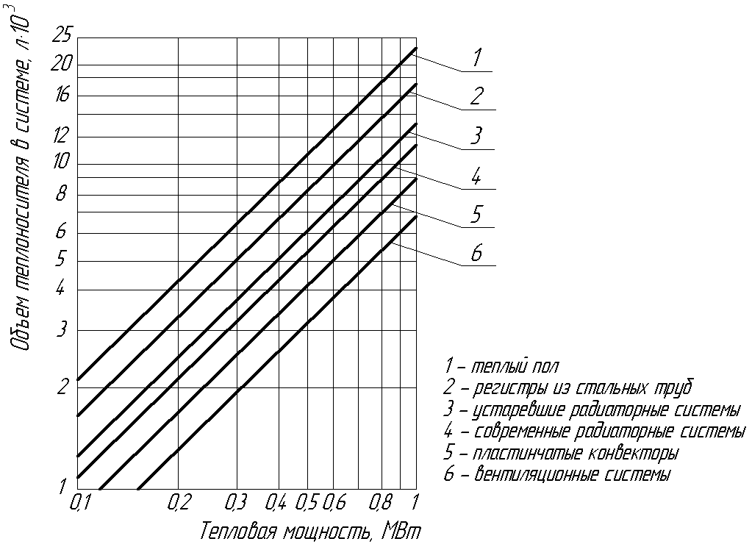
3. Определяется коэффициент заполнения бака по формуле

$$K_{зап.}=\frac{(P_{макс.}-P_{предв.})}{P_{макс.}},$$
все значения давления в формуле подставляются в абсолютных единицах!
Здесь $P_{макс.}$ – максимальное рабочее давление в месте установки расширительного бака, выраженное в значении абсолютного давления, бар;
$P_{предв.}$ – предварительное абсолютное давление в воздушной полости расширительного бака, бар;
$$P_{предв.}=H×0,1+1 бар,$$
где $H$, м – высота столба жидкости в системе отопления от верхней точки системы до расширительного бака.
4. Определяется необходимый полный объем расширительного бака $V_{б}$, л:
$$V_{б}=\frac{1,25×V_{расш.}}{K_{зап.}},$$
где $1,25$ – поправочный коэффициент.
5. Выбирается модель расширительного бака с округление в сторону ближайшего большего целого по таблицам параметров расширительных баков.
6.11. Котел должен быть оборудован теплоизолированной дымовой трубой, устанавливаемой на дымоотводящий патрубок котла и имеющий сечение равное или большее сечения дымоотводящего патрубка. Дымовая труба должна иметь не более трех поворотов, радиус закругления которых должен быть не менее диаметра трубы. Высота дымовой трубы должна быть не менее 7 метров.
6.12. Возвышение дымовой трубы над кровлей следует принимать:
- не менее 500 мм над плоской кровлей;
- не менее 500 мм над коньком кровли или парапетом, при расположении трубы на расстоянии до 1,5 м от конька или парапета;
- не ниже уровня конька кровли или парапета при расположении дымовой тубы на расстоянии от 1,5 до 3 м от конька или парапета;
- не ниже линии, проведенной от конька вниз под углом 10° к горизонту, при расположении дымовой трубы от конька или парапета более 3 м.
6.13. При возвышении дымовой трубы над уровнем кровли более чем на 1,5 м, а так же в ситуациях, когда нет возможности надежно закрепить трубу к несущим сооружениям, следует использовать хомуты-растяжки, либо конструкцию, выполняющую роль мачты.
6.14. При выполнении дымовой трубы из двухстенных теплоизолированных дымоходов промышленного изготовления монтаж элементов производится снизу, от котла, вверх. Места стыков труб и других элементов (отводов, тройников и т.п.) должны быть скреплены хомутами.
На каждые 2 метра дымовой трубы необходимо устанавливать стеновые кронштейны.

7. ПУСК И РАБОТА КОТЛА
ВНИМАНИЕ! Эксплуатация котла категорически запрещена при загрязненной системе отопления.
7.1. Перед первым включением котла необходимо подготовить систему отопления к работе:
  - Установить с помощью воздушного клапана предварительное давление в расширительном баке, равное $P_{предв.}=H×0,1$, бар где $H$, м – высота столба жидкости в системе отопления от верхней точки системы до расширительного бака;
  - открыть отключающие устройства системы отопления здания и в тепломеханической части котла;
  - заполнить водой систему отопления здания и котел MICRO New NR из водопровода ВI (рис. 2), повысить давление воды в обратном трубопроводе Т2 до 2,3…2,5 бар по показаниям манометра (поз. 11 рис. 2);
  - устранить обнаруженные неплотности;
  - спустить воздух из контура циркуляции через вентили воздухосборников и автоматические воздухоотводчики.
7.2. Подать напряжение 220 В на котел MICRO New NR в соответствии со схемой соединения внешних проводок и проверить правильность фазировки подключения;
  - подать электропитание на оборудование в помещении диспетчерской (в случае беспроводной диспетчеризации).
7.3. При подаче напряжения на котел в течение 3-4 секунд происходит загрузка операторской панели на щите управления и сигнализации котла. Внешний вид операторской панели изображен на рис.6.

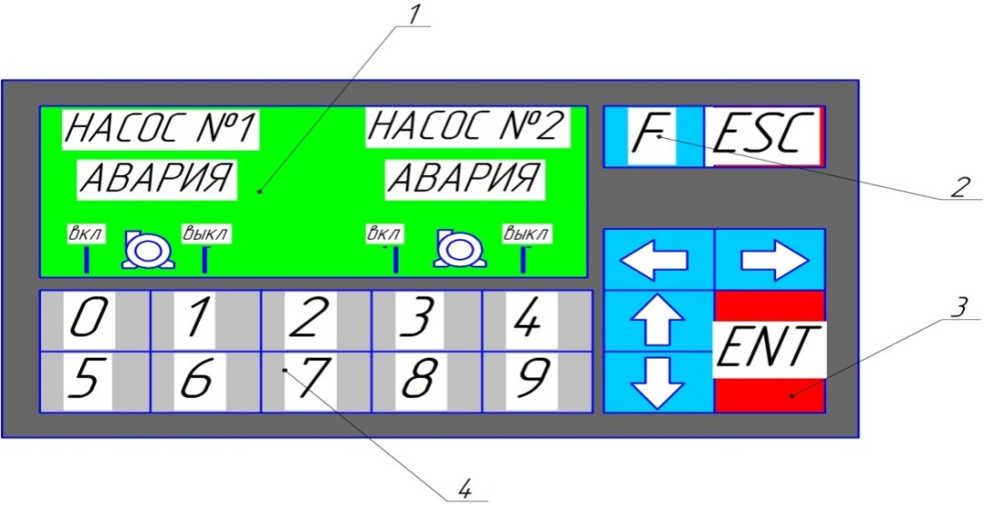

Рис.6. Внешний вид операторской панели.

1. Жидкокристаллический дисплей (ЖК-дисплей)
2. Кнопка F
3. Кнопка ENT
4. Кнопки управления
Остальные кнопки не задействованы.
7.4. После завершения загрузки на ЖК-дисплее появляется экран управления насосом (рис.6). Для того, чтобы включить НАСОС необходимо нажать на кнопку «0», при этом на ЖК-дисплее появится символ «», который означает включение в работу насоса. Для того, чтобы выключить НАСОС необходимо нажать кнопку «1», при этом на ЖК-дисплее исчезнет символ «» насоса.
7.5. Ввести в работу НАСОС.
7.6. В варианте исполнения одинарного котла MICRO New NR открыть газовый кран на опуске в котел и ввести котел MICRO New в работу согласно прилагаемого «Руководства по эксплуатации. Паспорт» на котел MICRO New.
В варианте исполнения сдвоенного котла MICRO NEW NR открыть газовый кран на опуске в первый котел и ввести этот котел в работу. Необходимость пуска второго котла в работу определяет Владелец котла по потребности в тепловой мощности системы.
ВНИМАНИЕ! На неработающем котле MICRO New сдвоенного и строенного котла MICRO New NR запорное устройство на подающем трубопроводе Т1 должно быть в положении «ОТКРЫТО полностью», на обратном трубопроводе Т2 –в положении «ОТКРЫТО 30%».
При пуске котла в работу в условиях отрицательных температур наружного воздуха принять меры по предотвращению замерзания воды в системе отопления. Использовать перемычку поз.15 рис.2, сначала заполнить водой и прогреть котловой контур, затем заполнить водой контур отопления здания и запустить в целом всю систему отопления, перекрыв запорное устройство на перемычке поз.15 рис.2.
7.7. При штатной работе котла MICRO New NR на операторской панели щита управления и сигнализации изображен экран управления насосом и символ «» работающего насоса.
7.8.По манометру системы отопления здания (поз.11 рис.2) убедиться в наличии в обратном трубопроводе Т2 рабочего давления 2,3…2,5 бар; при необходимости систему подпитать.
7.9. Нештатная работа котла Micro New NR возникает в случаях:
  - неполадок в работе котла MICRO New NR;
  - аварии циркуляционного насоса;
  - понижения давления воды в системе отопления ниже 1,8 бар;
  - достижения внутри контейнера предельного уровня загазованности по метану.
7.10. При неполадках в работе котла MICRO New по одному из контролируемых параметров на блоке индикаторов котла MICRO New высвечивается причина аварии. На ЖК-дисплее операторской панели появляется надпись «Авария котла №1», (в варианте исполнения сдвоенного котла MICRO New NR при возникновении аварии второго котла на ЖК-дисплее появляется надпись «Авария котла №2») (рис.7).

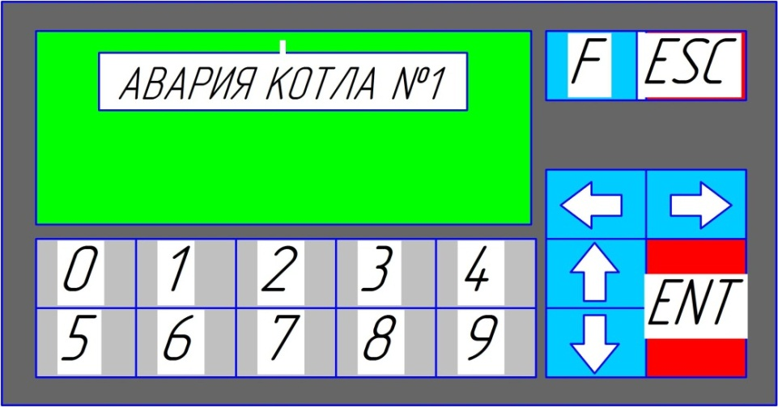

Рис.7. Экран аварии котла MICRO New.

Сигнал об аварии поступает в помещение диспетчерской на звуковой оповещатель. Оператор должен открыть дверь газового отсека и выполнить следующие действия:
- нажать кнопку F для отключения звукового сигнала в помещении диспетчерской;
- согласно «Руководства по эксплуатации. Паспорт» на котел MICRO New принять меры по восстановлению штатной работы котла MICRO New
- если авария устранена нажать кнопку ENT,на ЖК-дисплее появится первоначальный экран управления насосом.
- если авария не устранена, нажать кнопку «1» для блокировки контроля аварийного котла и нажать кнопку ENT для возврата на первоначальный экран;
- закрыть дверь газового отсека, при этом восстановится контроль за несанкционированным открытием двери.
7.11. При аварии работающего насоса на ЖК-дисплее появляется надпись «Авария насоса», (рис.8).

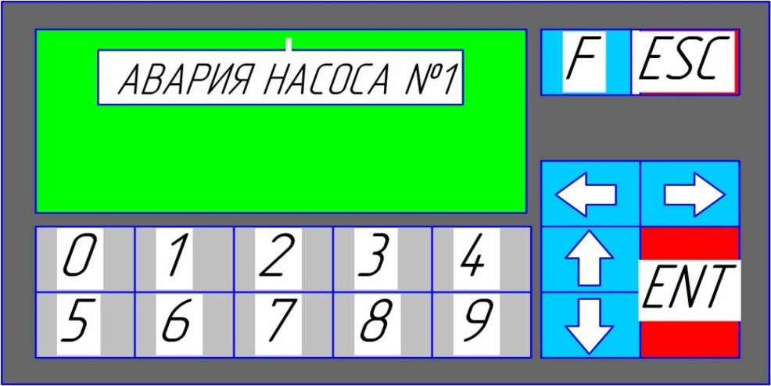

Рис.8. Экран аварии насосов.

Сигнал об аварии поступает в помещение диспетчерской на звуковой оповещатель. Оператор должен открыть дверь газового отсека и выполнить следующие действия:
- нажать кнопку F для отключения звукового сигнала в помещении диспетчерской;
- согласно «Инструкции по монтажу и эксплуатации насосов принять меры по восстановлению штатной работы насоса;
- если авария устранена нажать кнопку ENT, на ЖК-дисплее появится первоначальный экран управления насосами.
- если авария не устранена, нажать кнопку «1» для блокировки контроля аварийного насоса и нажать кнопку ENT для возврата на первоначальный экран;
- закрыть дверь газового отсека, при этом восстановится контроль за несанкционированным открытием двери.
7.12. При понижении давления воды в системе ниже 1.8 бар на операторской панели появится надпись «Необходимость подпитки» (рис.9).

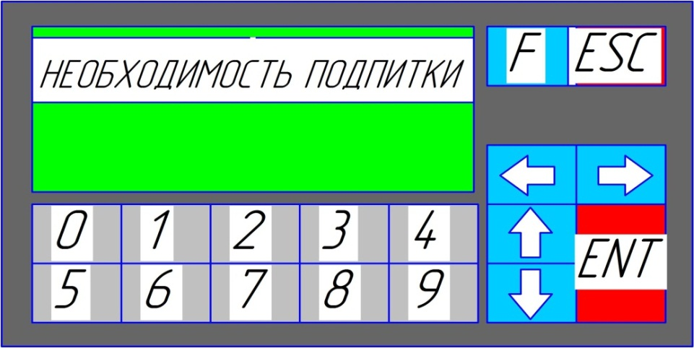

Рис.9. Экран необходимости подпитки

Сигнал об аварии поступает в помещение диспетчерской на звуковой оповещатель. Оператор должен открыть дверь газового отсека и выполнить следующие действия:
- нажать кнопку F для отключения звукового сигнала в помещении диспетчерской;
- произвести подпитку системы отопления из водопровода В1 и увеличить давление в обратном трубопроводе до 2,3…2,5 бар.
- нажать кнопку ENT, на ЖК-дисплее появится первоначальный экран управления насосами.
- закрыть дверь газового отсека, при этом, контроль за несанкционированным открытием двери восстановится.
7.13. При оборудовании котла сигнализатором загазованности на метан в случае загазованности контейнера метаном автоматически прекращается подача питания на котел, на операторской панели появляется надпись «Загазованность СН₄» (рис.10). Работа котла MICRO New NR прекращается.

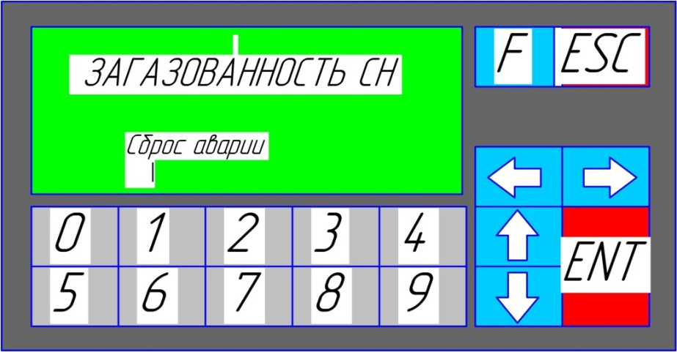

Рис.10. Загазованность СН₄

Сигнал об аварии поступает в помещение диспетчерской на звуковой оповещатель. Оператор должен открыть дверь газового отсека и выполнить следующие действия:
- нажать кнопку F для отключения звукового сигнала в помещении диспетчерской;
- вызвать, по истечении времени естественной продувки сигнализатора загазованности и прекращении звуковой и световой сигнализации самого прибора, представителя обслуживающей организации для выявления и устранения причины загазованности метаном контейнера котла;
- после устранения причины аварии нажать кнопку «1» (Сброс аварии) и вернуть контроль загазованности СН₄;
- нажать кнопку ENT, на ЖК-дисплее появится первоначальный экран управления насосами;
- запустить котел (котлы) MICRO New согласно прилагаемого «Руководства по эксплуатации. Паспорт» на котел MICRO New
- закрыть дверь газового отсека, при этом восстановится контроль за несанкционированным открытием двери.

8. РАБОТА КОТЛА В РЕЖИМЕ ПОГОДНОГО РЕГУЛИРОВАНИЯ

8.1. Предварительно вынести из газового отсека котла, через проем в воздухопритоке поз.3 (рис.1) наружу внешний датчик температуры наружного воздуха и закрепить его при помощи саморезов на северной стороне обшивки котла.
8.2. На термостатическом пульте управления котлом MICRO New установить регулирующий термостат на значении 90.

8.3. Произвести пуск котла согласно Разделу 7 настоящего «Руководства…»
8.4. На экране операторской панели (рис.6) нажать кнопку 5 (Влево),
Появится экран отображения температур (рис.11).

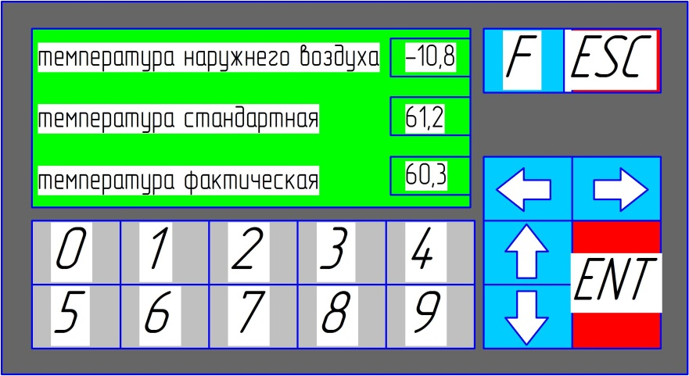

Рис.11. Экран отображения температур

Температура стандартная – расчетная температура сетевой воды в подающем трубопроводе в зависимости от температуры наружного воздуха при температурном графике 95-70 и расчетной температуре наружного воздуха, равной -30.
Температура фактическая – температура сетевой воды в подающем трубопроводе в данный момент времени.
8.5. При нажатии на экране температур (рис.11) на кнопку «Вправо», появится экран управления системой погодного регулирования (рис.12).

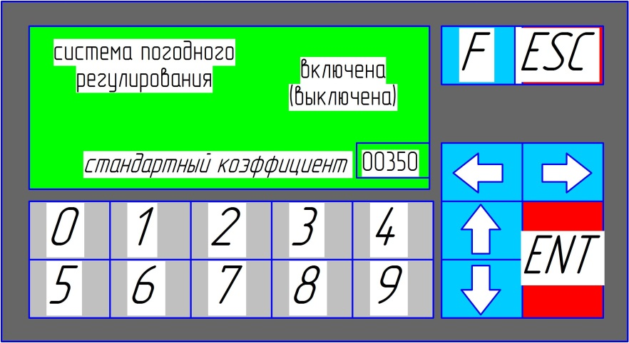

Рис.12. Экран управления системой погодного регулирования

В правом верхнем углу отображено состояние погодного регулирования: Включена или Выключена.
8.6. При необходимости выключить автоматическое управление системы погодного регулирования и перейти на ручное управление температурой сетевой воды с помощью термостатического пульта управления, необходимо нажать кнопку «0» (рис.12).
8.7. Для возврата к автоматическому управлению погодного регулирования, необходимо отключить питание шкафа управления и сигнализации, а потом вновь включить питание шкафа через 30…40 сек.
8.8. Контроллер котла, управляющий системой погодного регулирования, исходно запрограммирован на регулирования стандартной температуры сетевой воды в зависимости от температуры наружного воздуха.
В этом случае стандартный коэффициент наклона отопительного графика имеет значение 00350.
8.9. Если при этом коэффициенте не обеспечена комфортная температура в отапливаемом помещении, следует изменить коэффициент на большее значение (00355, 00360, 00370, …), в случае недостаточности тепла, или на меньшее значение (00345, 00330, 00320, …) в случае избытка тепла. При этом стандартная (расчетная) температура для одной и той же температуры наружного воздуха будет изменяться, а, следовательно, будет изменяться фактическая температура сетевой воды.
8.10. Для изменения значения коэффициента на экране управления системой погодного регулирования (рис.12) необходимо нажать на кнопку «F» / В появившемся окне вместо стандартного коэффициента 00350 при помощи кнопок 0, 1, 2, 3, …, 9) установить желаемое значение коэффициента и нажать кнопку «ENT»/.
8.11. Для возврата к первоначальному состоянию экрана управления (рис.12) необходимо нажать кнопку «Вправо».
8.12. При оснащении котла каскадным регулированием оператор должен подать питание на все котлы и включить их в работу.

9. ТЕХНИЧЕСКОЕ ОБСЛУЖИВАНИЕ

9.1. Наблюдение за работой котла возлагается на владельца котла.
9.2. Профилактический осмотр, регулирование, устранение неполадок оборудования, входящего в комплектацию котла, производится специализированной организацией в соответствии с требованиями заводов-изготовителей комплектующего оборудования, помещенных в прилагаемых «Инструкциях» (раздел 3).
9.3. Периодически по показаниям термоманометра 9 и манометра 11 рис. 2 контролировать чистоту фильтра 4. Перепад давления на фильтре не должен превышать 0,3 бара.
9.4. При необходимости сетка фильтра должна быть промыта. Для этого в тепломеханической части котла закрыть отключающие устройства 12 открыть кран 14, полностью слить воду из фильтра, отсоединить кран 14 от фильтра, извлечь и тщательно промыть сетку фильтра.
9.5. Вновь собрать элементы фильтра, подсоединить кран 14 и полностью его закрыть.
ВНИМАНИЕ. При промывке фильтра принять все необходимые меры для предотвращения попадания воды на электрические элементы насосов.
9.6. Открыть в тепломеханической части котла отключающие устройства 12, подпитать систему отопления водой до давления 2,3…2,5 бар по манометру 11, стравливая воздух из воздухосборников.
9.7. В случае прекращения работы котла в зимнее время на длительный срок необходимо во избежание замерзания воды полностью слить воду из котла и системы.

10. ВОЗМОЖНЫЕ НЕИСПРАВНОСТИ КОТЛА И МЕТОДЫ ИХ УСТРАНЕНИЯ
Наименование неисправности, внешнее проявление и дополнительные признаки | Вероятная причина | Метод устранения
Утечка газа в местах соединения газопроводов, характерный запах газа | Негерметичность соединений | Соблюдать все меры безопасности. Немедленно вызвать газовую службу
Горелка не работает | Разомкнута электрическая цепь датчика безопасности, защитного и регулировоч-ного термостатов | Проверить цепь датчиков
 | Неисправность электрических соединений | Проверить все электрические соединения
На газовой горелке коптящее пламя желтого цвета, пламя размытое | 1.Некачественное сжигание  2.Нарушение работы горелки | Остановить котел. Обратиться в сервисную службу
На газовой горелке происходит отрыв пламени горелки | 1.Некачественное сжигание  2.Нарушение работы горелки | Остановить котел. Обратиться в сервисную службу
Горение газа нормальное, вода в системе отопления нагревается плохо, темпе-ратура воды в котле быстро повышается (до заданной), основная горелка отключается | 1.Воздух в системе отопления.  2.Неправильно выполнена система отопления.  3.Не работает циркуляционный насос | Удалить воздух  Посоветуйтесь со специалистом  Включить насос
Перегрев воды в аппарате. Срабатывание аварийного термостата | Выход из строя рабочего регулятора температуры | - Проверить положение датчика рабочего термостата, проверить его работоспособность, убедиться в целостности циркуляционного насоса.  - Произвести при необходимости замену рабочего термостата или циркуляционного насоса
Температура горячей воды в котле выше 95°С, шум в котле, котел «закипает», горелки не отключаются | Неисправен предельный термостат | Заменить предельный термостат
Проникновение продуктов сгорания в помещение.  Срабатывание аварийного датчика тяги | 1.Недостаточная высота дымохода.  2.Выход из строя датчика тяги. | Произвести реконструкцию или замену дымохода.  Заменить датчик тяги.
Розжиг котла происходит через 10 и более секунд после начала искрообразования с хлопком и выбросом пламени | 1.Засорение некоторых сопел горелки  2.Низкое давление газа перед котлом. | Остановить котел.  Обратиться в сервисную службу.  Обратиться в газовую контору.
Через 3-5 сек. розжига горелка гаснет | Неполадки в цепи ионизационного электрода | Остановить котел.  Обратиться в сервисную службу.
Через 2-3 сек. после подачи напряжения автомат выполняет блокировку | Не выполнен сброс предыдущей блокировки | Выполнить сброс
После открытия первого клапана запальная горелка не загорается | Нет искры зажигания | Проверить соединения высоковольтного кабеля, крепление искрового электрода
 | Нет газа | Проверить открытие контро-льного газового крана
Запальная горелка загорается. Но по окончании контрольного времени происходит блокировка контроллера | Нет сигнала наличия пламени | Неправильное подключение контроллера – фазу и ноль надо поменять
 | Ток ионизации контрольного электрода менее 1.5мА | Проверить соединения и заземление ионизационного электрода, прочистить электрод от сажи.
Частые и непродолжительные включения-выключения котла | Неполадки в автоматике управления и регулирования | Остановить котел.  Обратиться в сервисную службу.
Срабатывание ионизационного датчика | 1.Временное прекращение подачи газа.  2.Засорение сопел элементов горелки в зоне ионизационного датчика.  3.Разрушение ионизационного датчика  4.Обрыв кабеля ионизационного датчика  5.Вышла из строя микропроцессорная автоматика | Убедитесь в наличии давления газа в газопроводе, при его наличии произвести разблокировку.  Заменить ионизационный датчик.  Проверить целостность кабеля. При необходимости кабель заменить.  Заменить микропроцессорную автоматику.

11. РЕМОНТ КОТЛА
Организация проведения ремонтных работ возлагается на владельцев котла.
Работы по ремонту котла. сдача-приемка котла после ремонта владельцу должны выполняться специализированной организацией, располагающей необходимым оборудованием, НТД на ремонт и контроль качества, обученными и аттестованными специалистами и персоналом.
Работы должны производиться на полностью остановленном и остывшем котле.
Во время ремонтных работ запрещается производить работы на трубопроводах, находящихся под давлением, узлах и агрегатах котла, находящихся под напряжением.
При замене вышедших из строя оребренных труб пользоваться рекомендациями завода-изготовителя или специализированной ремонтной организации.

12.УТИЛИЗАЦИЯ
Котлы, выработавшие свой ресурс, подлежат сдаче в пункт вторсырья.
13. ГАРАНТИЙНЫЕ ОБЯЗАТЕЛЬСТВА

При несоблюдении настоящего руководства требования к предприятию-изготовителю по выполнению гарантийных обязательств не имеют силу.
Данное изделие прошло гидравлическое испытание согласно «Правила устройства и безопасной эксплуатации паровых котлов с давлением пара не более 0,07 МПа, водогрейных котлов и водоподогревателей с температурой нагрева воды не выше 115°С», является сертифицированным оборудованием. В конструкцию котла не должно вноситься никаких изменений без согласования с предприятием-изготовителем. Если такие изменения произведены, то предприятие-изготовитель не несет ответственность за работоспособность и безопасность котла.
Гарантийный срок эксплуатации котла – 18 месяцев со дня ввода в эксплуатацию, но не более 24 месяцев со дня продажи.
При выходе из строя или поломке котла и/или его составных элементов, исключая комплектующие изделия сторонних производителей (арматура, предохранительные устройства, приборы КИП и т.п.), в период гарантийного срока потребитель должен известить предприятие-изготовитель. Рассмотрение всех дефектов, возникших в течение гарантийного срока, осуществляется в соответствии с договором на поставку продукции и действующим на момент возникновения дефекта законодательством Российской Федерации.
Гарантия не распространяется на повреждения и их последствия, возникшие по причине:
- неправильного монтажа или ввода в эксплуатацию, осуществленных потребителем или третьим лицом;
- естественного износа;
- неправильного или небрежного обращения с котлом или технического обслуживания;
- химических, электрических или электронных воздействий, возникших не по вине предприятия-изготовителя;
- недостаточного количества воды;
- несоблюдение настоящего руководства по эксплуатации;

14. МАРКИРОВКА
14.1. Маркировка газоиспользующего оборудования (котла) должны содержать следующую информацию:
- наименование и (или) товарный знак изготовителя, наименование страны, где изготовлена продукция;
- модель (тип) оборудования;
- серийный номер (номер партии);
- дата изготовления оборудования (месяц, год);
- номинальная тепловая мощность и (или) номинальная тепловая производительность газоиспользующего оборудования;
- вид и номинальное давление используемого газа;
- напряжение, частота электрического тока и потребляемая энергетическая мощность (для газоиспользующего оборудования, подключаемого к электрической сети).
14.2. Маркировка на упаковке должны содержать следующую информацию:
- модель (тип) оборудования;
- вид и номинальное давление используемого газа;
- манипуляционные знаки;
- наименование и (или) товарный знак изготовителя, наименование страны, где изготовлена продукция.

15. ПРАВИЛА ХРАНЕНИЯ

15.1. Котлы должны храниться в закрытом помещении, защищенном от атмосферных осадков.
15.2. Упакованные в тару котлы должны складироваться в вертикальном положении в один ряд.
15.3. При хранении котлов более 12 месяцев они должны быть подвергнуты консервации по ГОСТ 9.014-78, группа изделий II, категория хранения С.

16. СВИДЕТЕЛЬСТВО О ПРИЕМКЕ

Котел MICRO New NR _ заводской номер _______ соответствует техническим условиям ТУ 25.21.12-004-73188939-2021 имеет Сертификат соответствия № ТС RU С-RU.АБ53.В.02088/21 серия RU №0329882.
Признан годным к эксплуатации.

Заместитель директора по производству (Главный инженер) предприятия-изготовителя: ______________ ( Саломасов С.Е. )
^{Подпись} ^{Ф.И.О.}

«____»____________________2024 г.

ВНИМАНИЕ!
Категорически запрещается использование горячей воды из системы отопления для хозяйственных нужд и эксплуатация котла при наличии утечки воды из системы отопления.
РАЗБОР ВОДЫ И УТЕЧКА ПРИВЕДУТ К ПОЛНОМУ РАЗРУШЕНИЮ КОТЛА! ОТВЕТСТВЕННОСТЬ И ВОЗМЕЩЕНИЕ ФИНАНСОВОГО УЩЕРБА ПО ЭТИМ ПРИЧИНАМ НЕСЕТ ВЛАДЕЛЕЦ КОТЛА В БЕЗУСЛОВНОМ ПОРЯДКЕ.

По вопросам поставки котлов и сервисного обслуживания обращаться по адресу:
ООО «КОТЛОСТРОЙСЕРВИС»
443096 г. Самара, ул.Мичурина, д.52, оф.328
Тел: +7(846) 229-44-97
e.mail: kts.servis@mail.ru

Акт гидравлических испытаний
г. Самара «___» __________ 2024 г.

Комиссия в составе:
главного инженера ООО «КТС» - Саломасова С.Е.,
специалиста по учету ТМЦ - Коршуновой И.Н.,
провела пневматические испытания котла наружного размещения мощностью ______ кВт заводской № ______.
Испытание проведено давлением 1,25 Р_{раб.} = 0,375 МПа в течение 10 мин. Падения давления не наблюдалось.
Изделие признано годным к эксплуатации.

Саломасов С.Е. ______________
Коршунова И.Н. ______________

